Multiplexers e Demultiplexers 005050
Analisi di un sistema semplificato di comunicazione
su linea condivisa

Biundo Mattia 04/10/2022

1) Schema del circuito:
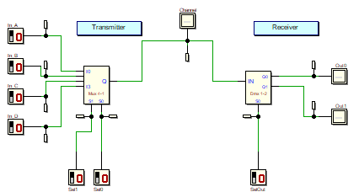

2) Diagramma Temporale

